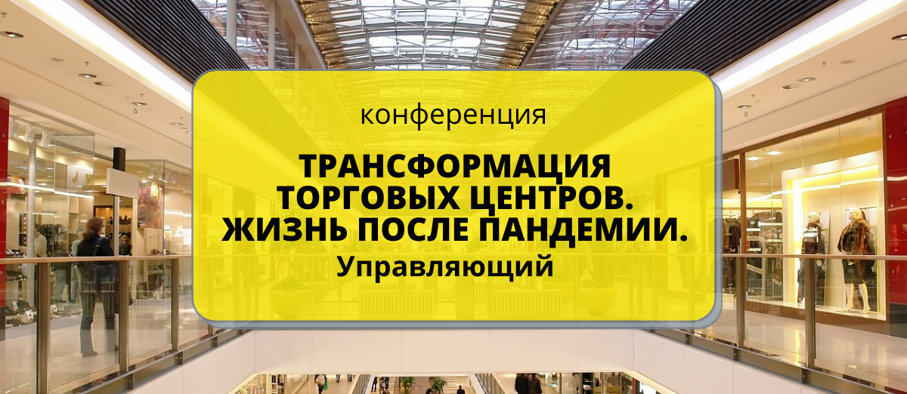
О КОНФЕРЕНЦИИ
Наступившая реальность показала, что самое важное сейчас качество – это гибкость, умение адаптироваться и постоянно искать новые возможности. Чтобы сохранять эффективность торгового центра, управляющий должен работать со своим мышлением, менять подход к бизнесу и каждый день повышать свой профессиональный уровень.
На примере успешных практических решений обсудим, как в период глобальных изменений выстроить работу управляющего так, чтобы каждый квадратный метр приносил максимум комфорта посетителям и успешно работал на владельца и арендаторов.
В ПРОГРАММЕ:
- Система управления в турбулентное время. Текущая ситуация на рынке и тенденции на будущее.
- Что выбрать – внутреннее управление или управляющую компанию? Плюсы и минусы
- Аналитика для управляющего. Какие параметры оценивать, критерии анализа, инструменты
- Как пережить пандемию и сохранить заполнение объектов. Примеры мероприятий по сохранению арендного потока и переговоров с арендаторами
- Где искать, как привлекать и удерживать арендаторов в ситуации нестабильности. Локальные бренды как тренд
- Как выбрать арендную ставку; процент от оборота; работа с «якорями»; критерии оценки арендатора для предоставления скидки
- Торговый центр как социальная площадка (с примерами новых успешных ТРЦ).
- Как увеличить доходность торгового центра
- Выстраивание взаимоотношений с госорганами, в связи с бесконечными требованиями и отчетам по ковидным мероприятиям.
- Психология работы с персоналом в текущих условиях.
- Организация безопасности на объекте коммерческой недвижимости
- Юридические аспекты переговоров по аренде. Работающие формы и методы воздействия на нерадивого арендатора. Меры самозащиты права и их отражение в договоре аренды.

Контакты для связи: retail@expors.ru, +7(495) 225-2542 Наталья,

